Woche vom 14.-18.02.2021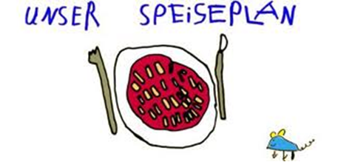

Woche vom 14.-18.02.2021

Montag:

Weckewerk mit Stampfkartoffeln, Erbsen

Dienstag:

Brokkoli Gerste Auflauf

Mittwoch:

Pfannekuchen mit Apfelmus

Donnerstag:

Köttbullar mit Süßkartoffeln

Freitag:

Reis-Mischgemüse-Pfanne

Frühstück und Mittagessen je 3,00 Euro

